（基于大模型的跨模态内容生成系统）

（Design and Implementation of a Cross-modal Content Generation System）

学生姓名 | 黄东正 | 学号 |  | 202211621111
所在学院 | 数学与计算机学院 |  | 班级 |  | 1221
所在专业 | 计算机科学与技术
申请学位 | 工学学士
指导教师 | 王东亚 |  | 职称
副指导教师 |  |  | 职称
答辩时间 | 年 月 日

目 录

设计总说明 I
introduction II
1 绪论 4
1.1 研究背景与意义 4
1.1.1 文献综述 4
1.1.2 研究意义 5
1.2 国内外研究现状 5
1.3 研究目标与内容 6
2 系统设计与实现 6
2.1 系统架构设计 6
2.2 核心功能模块 7
2.3 技术选型 8
2.4 数据库设计 9
3 核心功能实现 9
3.1 文生图功能 9
3.1.1 实现原理 9
3.1.2 个人贡献 10
3.1.3 关键代码 10
3.2 图生文功能 12
3.2.1 实现原理 12
3.2.2 个人贡献 13
3.3 动态叙事生成 13
3.3.1 实现原理 13
3.3.2 个人贡献 13
3.4 风格迁移 14
3.4.1 实现原理 14
3.4.2 个人贡献 14
3.5 多语言文化适配 14
3.5.1 实现原理 15
3.5.2 个人贡献 15
4 系统测试与评估 15
4.1 测试环境搭建 15
4.2 功能测试 16
4.3 性能测试 18
4.3.1 响应时间测试结果 18
4.3.2 并发测试结果 18
4.3.3 资源消耗测试结果 18
4.4 结果分析 19
5 结论与展望 19
5.1 研究成果 19
5.2 存在的问题 20
5.3 未来发展方向 20
鸣 谢 21
参考文献 22

设计总说明
随着人工智能技术的快速发展，跨模态内容生成已成为研究热点。本文旨在设计并实现一个功能完整的跨模态内容生成系统，该系统整合了多种先进的深度学习模型，以解决单一模态信息转换效率低、生成内容质量不稳定等问题，满足用户多样化的创意和内容生产需求。
本研究的主要任务是构建一个模块化、可扩展的系统架构，实现文本生成图像、图像生成文本、动态叙事生成、风格迁移以及多语言文化适配五大核心功能。系统采用分层架构设计，包括API层、服务层、模型层、数据层和前端层。在技术实现上，基于FastAPI框架构建高性能的RESTful API服务，后端集成Stable Diffusion模型实现高质量文生图功能，利用LLaVA模型完成精准的图生文任务，并结合大型语言模型（Qwen）与扩散模型实现连贯的动态叙事生成。此外，系统通过Qwen-Image-Edit模型和跨语言预训练模型，分别实现了灵活的图像风格迁移和内容的多语言文化适配。个人贡献主要体现在：主导设计了系统的分层架构与核心模块接口，实现了动态叙事生成的场景连贯性算法，并针对低配置设备进行了模型参数调优和缓存策略优化，确保了系统的整体性能和可用性。
实验结果表明，该系统各功能模块运行稳定。在标准测试环境下，文生图功能的平均响应时间为10.5秒，成功率达95%，生成图像质量评分为4.5/5（满分5分）；图生文功能平均响应时间为3.2秒，成功率为96%，质量评分为4.6/5。系统在10个用户并发请求下，平均响应时间为15.8秒，成功率为95%，系统资源占用合理，能够满足中小规模用户的日常使用需求。本系统为跨模态内容生成技术的实际应用提供了一个完整的解决方案，在创意设计、教育辅助、媒体内容生产等领域具有显著的应用价值和推广潜力。

关键词：跨模态生成；深度学习；FastAPI；Stable Diffusion；系统设计

introduction
With the rapid advancement of artificial intelligence, cross-modal content generation has become a research focal point. This thesis aims to design and implement a comprehensive cross-modal content generation system. This system integrates various advanced deep learning models to address the inefficiencies of single-modal information conversion and instability in generated content quality, thereby meeting users' diverse creative and content production needs.

The primary task of this research is to construct a modular and scalable system architecture that realizes five core functions: text-to-image generation, image-to-text generation, dynamic narrative generation, style transfer, and multilingual cultural adaptation. The system employs a layered architecture, including an API layer, service layer, model layer, data layer, and frontend layer. Technically, it builds high-performance RESTful APIs using the FastAPI framework, integrates the Stable Diffusion model for high-quality text-to-image generation, utilizes the LLaVA model for accurate image-to-text tasks, and combines a large language model (Qwen) with diffusion models to achieve coherent dynamic narrative generation. Furthermore, the system implements flexible image style transfer via the Qwen-Image-Edit model and content multilingual cultural adaptation using a cross-lingual pre-trained model. My personal contributions primarily include: leading the design of the system's layered architecture and core module interfaces, implementing the scene coherence algorithm for dynamic narrative generation, and optimizing model parameters and cache strategies for low-configuration devices, ensuring the overall performance and usability of the system.

Experimental results demonstrate that each functional module of the system operates stably. In a standard test environment, the text-to-image function achieves an average response time of 10.5 seconds, a success rate of 95%, and a generation quality score of 4.5/5. The image-to-text function has an average response time of 3.2 seconds, a success rate of 96%, and a quality score of 4.6/5. Under concurrent requests from 10 users, the system maintains an average response time of 15.8 seconds and a success rate of 95%, with reasonable resource consumption, proving its capability to meet the daily usage needs of small to medium-scale users. This system provides a complete solution for the practical application of cross-modal content generation technology, holding significant application value and promotion potential in fields such as creative design, educational assistance, and media content production.

Keywords: Cross-modal Generation; Deep Learning; FastAPI; Stable Diffusion; System Design

（跨模态内容生成系统的设计与实现）

（计算机科学与技术，202211621111，黄东正）
指导教师：王东亚（教师姓名，宋体五号，行距为固定值20磅）

毕业设计说明书

绪论

研究背景与意义
在当今信息时代，内容创作和处理已经成为人们日常生活和工作中的重要组成部分。随着深度学习技术的快速发展，特别是生成式AI的突破，跨模态内容生成技术逐渐成为研究热点。跨模态内容生成是指将一种模态的信息（如文本）转换为另一种模态的信息（如图像），或者在不同模态之间进行融合和转换。

文献综述
跨模态内容生成技术的发展经历了从早期的基于规则和统计方法到现代基于深度学习的端到端方法的演进过程。早期的跨模态生成研究主要依赖于手工设计的特征提取器和规则系统，生成质量和灵活性受到很大限制[6]。随着深度学习技术的兴起，特别是卷积神经网络（CNN）和循环神经网络（RNN）的应用，跨模态生成的质量得到了显著提升。
近年来，Transformer架构[5]的提出为跨模态生成技术带来了革命性的突破。基于Transformer的模型能够更好地捕捉不同模态之间的语义关联，实现更准确的跨模态转换。OpenAI的DALL-E [3]和Stability AI的Stable Diffusion [1]模型的出现，标志着文本到图像生成技术达到了新的高度。这些模型能够根据文本描述生成高质量、符合语义的图像，并且支持多种风格和场景的生成。
在图像到文本生成方面，LLaVA [2]、CLIP等模型实现了对图像内容的准确理解和描述。LLaVA通过将视觉编码器与大型语言模型相结合，实现了对图像内容的深度理解和自然语言描述生成。CLIP模型则通过对比学习的方式，建立了图像和文本之间的语义关联，为跨模态理解提供了坚实基础。
在动态叙事生成方面，结合大型语言模型和图像生成模型的方法取得了显著进展。研究表明，大型语言模型在故事生成方面具有强大的能力，能够生成连贯、富有创意的故事情节[4]。将这些故事与相应的图像生成相结合，能够创造出更加生动、沉浸式的叙事体验。
在风格迁移方面，基于生成对抗网络（GAN）和扩散模型的方法已经能够实现高质量的风格转换。这些方法不仅能够将图像从一种风格转换为另一种风格，还能够保持原始图像的内容结构，实现风格与内容的有效分离[7]。

在多语言文化适配方面，多语言预训练模型的出现使得内容能够在不同语言和文化背景之间进行适配。研究表明，多语言模型能够捕捉不同语言之间的语义关联，实现高质量的跨语言转换，同时保持内容的文化内涵[8]。

研究意义
跨模态内容生成技术具有广泛的应用场景和重要的研究意义：
1. 创意产业赋能：为设计师、艺术家、内容创作者提供高效的创作工具，激发创意，提高创作效率。根据行业报告，使用AI辅助创作工具可以将设计时间缩短40-60%[9]。
2. 教育领域创新：为教育工作者提供生动、直观的教学材料生成工具，提高教学效果。研究表明，使用视觉辅助材料能够提高学生的学习兴趣和记忆效果[10]。
3. 媒体内容生产：为媒体工作者提供快速、高质量的内容生成工具，满足日益增长的内容需求。据统计，数字媒体内容的需求每年增长30%以上[11]。
4. 技术融合与创新：推动深度学习、计算机视觉、自然语言处理等技术的融合与创新，为相关领域的研究提供新的思路和方法。
5. 用户体验提升：为普通用户提供便捷的内容生成服务，使复杂的内容创作变得简单易用。

本研究旨在设计并实现一个功能完整的跨模态内容生成系统，整合多种先进的深度学习模型，提供文本生成图像、图像生成文本、动态叙事生成、风格迁移和多语言文化适配等核心功能，为用户提供便捷、高效的跨模态内容生成服务。系统的实现将为跨模态内容生成技术的应用提供一个完整的解决方案，推动相关技术的进一步发展和应用。

国内外研究现状
跨模态内容生成技术的研究可以追溯到20世纪90年代，但真正的突破是在深度学习技术兴起之后。近年来，随着GPT、DALL-E、Stable Diffusion等模型的出现，跨模态内容生成技术取得了显著进展。
在文本生成图像方面，OpenAI的DALL-E [3]和Stability AI的Stable Diffusion模型[1]代表了当前的先进水平。这些模型能够根据文本描述生成高质量、符合语义的图像，并且支持多种风格和场景的生成。国内学者也对扩散模型进行了深入研究，提出了多种改进方案。
在图像生成文本方面，LLaVA [2]、CLIP等模型实现了对图像内容的准确理解和描述，能够生成详细、连贯的文本描述。视觉语言预训练模型的发展为跨模态理解提供了坚实基础。
在动态叙事生成方面，结合语言模型[4]和图像生成模型，能够根据关键词或主题生成包含多个场景的连贯故事，并为每个场景生成相应的图像。大型语言模型在故事生成中的潜力已得到广泛验证。
在风格迁移方面，基于深度学习的风格迁移技术已经能够实现将图像从一种风格转换为另一种风格，如将照片转换为油画风格、卡通风格等。生成对抗网络的应用推动了风格迁移技术的进步。
在多语言文化适配方面，多语言预训练模型的出现使得内容能够在不同语言和文化背景之间进行适配，保持内容的语义和文化内涵。
Transformer架构[5]的提出为这些模型的发展奠定了基础，使得模型能够更好地处理长序列数据和捕捉数据中的依赖关系。
尽管跨模态内容生成技术已经取得了显著进展，但仍然存在一些挑战，如生成质量的稳定性、计算资源的消耗、模型的泛化能力等。本研究旨在通过系统设计和优化，解决这些问题，提供一个高效、可靠的跨模态内容生成系统。

研究目标与内容
本研究的主要目标是设计并实现一个功能完整的跨模态内容生成系统，具体包括以下内容：
1. 系统架构设计：设计一个模块化、可扩展的系统架构，整合多种深度学习模型，实现跨模态内容生成的核心功能。
2. 核心功能实现：实现文本生成图像、图像生成文本、动态叙事生成、风格迁移和多语言文化适配等核心功能。
3. 性能优化：通过模型选择、参数调优、缓存机制等手段，提高系统的性能和响应速度。
4. 系统测试与评估：对系统的各项功能进行测试和评估，验证系统的性能和生成质量。
5. 用户体验优化：设计友好的API接口和前端界面，提高用户体验。

系统设计与实现

系统架构设计
本系统采用模块化、分层设计的架构，主要包括以下几个层次：
1. API层：基于FastAPI实现的RESTful API接口，负责接收和处理用户请求，返回生成结果。
2. 服务层：实现核心业务逻辑，包括请求处理、模型调用、结果处理等。
3. 模型层：封装各种深度学习模型，包括Stable Diffusion、LLaVA、Qwen等，负责具体的内容生成任务。
4. 数据层：负责数据存储和管理，包括生成历史记录、系统配置、缓存等。
5. 前端层：提供用户交互界面，方便用户使用系统的各项功能。

个人贡献：在系统架构设计中，我主导设计了分层架构模式，明确了各层的职责和接口规范。具体工作包括：
1. API层设计：设计了RESTful API接口规范，实现了统一的请求处理和响应格式，确保接口的一致性和可扩展性。
2. 服务层优化：实现了统一的错误处理机制，设计了异常捕获和处理流程，确保系统在各种异常情况下能够稳定运行并返回友好的错误信息。
3. 缓存策略：设计并实现了多级缓存策略，包括内存缓存、Redis缓存和数据库缓存，显著提高了系统的响应速度，特别是对于重复请求的处理。
4. 模型调用接口：设计了模块化的模型调用接口，实现了模型的动态加载和切换机制，使得不同模型可以灵活集成和替换，为系统的可扩展性奠定了基础。
5. 系统监控：实现了系统运行状态的监控机制，包括请求量、响应时间、错误率等指标的实时监控，为系统的运维和优化提供了数据支持。
系统的架构设计遵循高内聚、低耦合的原则，各个模块之间通过清晰的接口进行通信，便于系统的维护和扩展。

核心功能模块
本系统的核心功能模块包括：
1. 文生图模块：根据用户输入的文本描述生成相应的图像，支持多种风格和分辨率。
2. 图生文模块：分析用户上传的图像，生成详细的文本描述。
3. 动态叙事生成模块：根据用户输入的关键词和风格，生成包含多个场景的连贯故事，并为每个场景生成相应的图像。
4. 风格迁移模块：将用户上传的图像按照指定的风格进行转换。
5. 多语言文化适配模块：将内容适配到不同的语言和文化背景，保持内容的语义和文化内涵。
6. 数据库模块：存储生成历史记录、系统配置和缓存数据，提高系统的性能和可靠性。

个人贡献：在核心功能模块设计中，我负责规划和定义了各个模块的功能边界和交互方式，具体工作包括：
1. 模块接口设计：设计了统一的模块接口规范，确保各模块之间的交互顺畅，便于系统的集成和扩展。
2. 动态叙事生成模块：提出了场景生成和图像生成相结合的方案，设计了故事结构规划算法，实现了从关键词到完整故事的端到端生成。特别设计了场景连贯性处理机制，确保生成的故事逻辑通顺、情节连贯。
3. 结果处理流程：设计了统一的结果处理流程，实现了各模块输出格式的标准化，确保前端能够统一处理和展示不同模块的输出结果。
4. 功能模块整合：实现了各功能模块的整合和协同工作，设计了模块间的调用关系和数据流转机制，确保系统的整体性能和用户体验。
5. 模块测试策略：设计了各模块的测试策略和测试用例，确保模块的功能正确性和稳定性。

技术选型
技术/框架 | 版本 | 用途 | 选型理由
python | 3.12 | 系统开发语言 | 丰富的深度学习库和生态系统
FastAPI | 0,104,1 | API服务框架 | 高性能、自动API文档生成
PyTorch | 2.1.0 | 深度学习框架 | 灵活的模型部署和推理能力
Diffusers | 0.24.0 | 扩散模型库 | 提供Stable Diffusion模型支持
PIL | 10.1.0 | 图像处理库 | 强大的图像处理能力
SQLite | 3.40.0 | 轻量级数据库 | 本地部署方便，适合原型开发
Uvicorn | 0.24.0 | ASGI服务器 | 高性能异步服务器
表2-1 技术选型

个人贡献：在技术选型过程中，我进行了详细的技术调研和对比分析，具体工作包括：
1. API框架选型：对比了FastAPI、Flask、Django等多种API框架，评估了它们的性能、文档生成能力、异步处理能力等指标，最终选择了FastAPI作为API框架，因为它提供了高性能的异步处理能力和自动API文档生成功能，能够满足系统的高并发需求。
2. 模型评估与选择：评估了多种开源模型的性能和适用性，包括Stable Diffusion、DALL-E、Midjourney等文生图模型，以及LLaVA、CLIP等图生文模型，最终选择了Stable Diffusion、LLaVA和Qwen等模型，确保系统能够提供高质量的生成结果。
3. 数据库选型：对比了SQLite、MySQL、PostgreSQL等数据库，考虑到系统的部署环境和性能需求，选择了SQLite作为数据库，因为它轻量、易于部署，适合原型开发和小规模应用。
4. 依赖管理：设计了合理的依赖管理策略，使用pipenv管理项目依赖，确保依赖的一致性和可重现性。
5. 性能优化：针对系统的性能需求，选择了Uvicorn作为ASGI服务器，它提供了高性能的异步处理能力，能够显著提高系统的响应速度。

数据库设计
本系统使用SQLite作为数据库，主要包含以下表：
1. generation_history：存储生成历史记录，包括任务类型、输入数据、输出数据、状态、错误信息、耗时等。
2. system_config：存储系统配置，包括模型参数、API密钥等。
3. cache：存储缓存数据，提高系统的响应速度。
4. users：存储用户信息，支持用户登录和注册功能。

个人贡献：在数据库设计中，我设计了合理的数据表结构和优化策略，具体工作包括：
1. 表结构设计：设计了generation_history表的详细结构，支持JSON格式存储复杂的输入输出数据，提高了数据存储的灵活性和扩展性。
2. 缓存机制：设计并实现了Redis缓存机制，针对频繁访问的数据进行缓存，显著提高了系统的响应速度。实现了缓存过期策略，确保缓存数据的时效性。
3. 数据安全：设计了用户密码哈希存储方案，使用bcrypt算法对用户密码进行加密存储，确保用户数据的安全性。
4. 索引优化：为generation_history表的关键字段添加索引，提高查询性能。
5. 数据备份：实现了定期数据备份机制，确保数据的安全性和可恢复性。

数据库设计遵循关系型数据库的设计原则，确保数据的完整性和一致性。

核心功能实现

文生图功能
文生图功能是本系统的核心功能之一，主要基于Stable Diffusion模型实现。该功能允许用户输入文本描述，系统根据描述生成相应的图像。

实现原理
1. 模型选择：系统使用Stable Diffusion v1.5模型作为基础模型，同时集成了SiliconFlow API作为备选方案，提高生成速度和质量。
2. 提示词处理：系统对用户输入的文本描述进行处理，构建基础提示词，并根据用户选择的风格进行增强。
3. 图像生成：系统调用Stable Diffusion模型生成图像，支持设置分辨率、推理步数、引导尺度等参数。
4. 结果处理：系统将生成的图像转换为Base64编码，返回给用户，并保存生成历史记录。

个人贡献
在文生图功能的实现中，我负责设计和实现了完整的处理流程，具体工作包括：
1. 提示词增强：集成了RAG模型，根据用户选择的风格自动增强提示词，提高了生成图像的质量和风格一致性。设计了提示词模板库，支持多种风格的提示词生成。
2. 模型选择机制：实现了智能的模型选择机制，当本地模型资源不足时，自动切换到SiliconFlow API，确保系统的可靠性和稳定性。
3. 性能优化：优化了模型推理参数，如减少推理步数、调整引导尺度等，在保证生成质量的前提下提高了生成速度。
4. 错误处理：实现了完善的错误处理机制，当模型调用失败时，返回友好的错误信息，并提供备选方案。
5. 结果缓存：实现了生成结果的缓存机制，对于相同的输入，直接返回缓存结果，提高了系统的响应速度。

关键代码
```python
def generate_image(
self,
prompt: str,
negative_prompt: Optional[str] = None,
width: int = 512,
height: int = 512,
num_inference_steps: int = 15, # 减少推理步数，提高速度
guidance_scale: float = 7.0, # 稍微降低引导尺度，提高速度
num_images_per_prompt: int = 1
) -> Image.Image:
"""生成图像

Args:
prompt: 描述文本
negative_prompt: 负面提示词
width: 图像宽度
height: 图像高度
num_inference_steps: 推理步数
guidance_scale: 引导尺度
num_images_per_prompt: 每提示生成图像数量

Returns:
生成的PIL图像对象
"""
# 首先尝试使用SiliconFlow API生成图像
try:
# SiliconFlow API配置
url = "https://api.siliconflow.cn/v1/images/generations"
model_name = "Kwai-Kolors/Kolors"
payload = {
"model": model_name,
"prompt": prompt,
"image_size": f"{width}x{height}",
"batch_size": num_images_per_prompt,
"num_inference_steps": 20 if self.use_lightweight_model else num_inference_steps,
"guidance_scale": 7.5 if self.use_lightweight_model else guidance_scale
}
# 调用API
response = requests.request("POST", url, json=payload, headers=headers)
# 处理响应
data = response.json()
if "images" in data and len(data["images"]) > 0:
image_url = data["images"][0]["url"]
# 下载图像
image_response = requests.get(image_url)
image = Image.open(io.BytesIO(image_response.content))
return image
except Exception as e:
print(f"✗ SiliconFlow API调用失败: {str(e)}")
print("⚠️ 尝试使用本地模型生成图像")

# 如果API调用失败，尝试使用本地模型
if self.model_loaded:
try:
# 生成图像
images = self.pipeline(
prompt=prompt,
negative_prompt=negative_prompt,
width=width,
height=height,
num_inference_steps=num_inference_steps,
guidance_scale=guidance_scale,
num_images_per_prompt=num_images_per_prompt,
callback=None,
callback_steps=1,
eta=0.0 # 确定性采样，提高速度
).images
return images[0] # 返回第一张图像
except Exception as e:
print(f"✗ 本地模型生成失败: {str(e)}")

# 如果所有方法都失败，返回占位图像
image = Image.new('RGB', (width, height), color=(240, 240, 240))
# 绘制错误信息（代码略）
return image

图生文功能
图生文功能基于LLaVA模型实现，允许用户上传图像，系统生成详细的文本描述。

实现原理
1. 模型选择：系统使用LLaVA模型，该模型能够理解图像内容并生成相应的文本描述。
2. 图像处理：系统接收用户上传的图像，读取图像数据。
3. 文本生成：系统调用LLaVA模型，根据图像内容生成详细的文本描述。
4. 结果处理：系统返回生成的文本描述，并保存生成历史记录。

个人贡献
在图生文功能的实现中，我负责设计和实现了完整的处理流程，具体工作包括：
1. 图像上传处理：设计并实现了图像上传和预处理流程，支持多种图像格式的上传和处理，包括JPEG、PNG、WEBP等格式。
2. 模型参数优化：优化了LLaVA模型的参数配置，调整了生成温度、top-k、top-p等参数，提高了文本描述的准确性和详细程度。
3. 错误处理机制：实现了完善的错误处理机制，当模型调用失败时，返回友好的错误信息，并提供备选方案，提高了用户体验。
4. 描述质量评估：设计了描述质量评估机制，对生成的文本描述进行质量评估，确保描述的准确性和完整性。
5. 多语言支持：实现了多语言文本描述生成功能，支持英文、中文等多种语言的描述生成。

3.3 动态叙事生成
动态叙事生成功能结合了LLM和Stable Diffusion模型，允许用户输入关键词和风格，系统生成包含多个场景的连贯故事，并为每个场景生成相应的图像。

实现原理
1. 故事场景生成：系统调用LLM模型，根据用户输入的关键词和风格生成多个故事场景。
2. 场景图像生成：系统为每个故事场景生成相应的图像，使用Stable Diffusion模型。
3. 故事连贯性处理：系统调用LLM模型，将多个场景的描述整合成一个连贯的故事。
4. 结果处理：系统返回生成的故事和图像，并保存生成历史记录。

个人贡献
在动态叙事生成功能的实现中，我负责设计和实现了完整的故事生成流程，具体工作包括：

1. 故事结构规划：设计了故事结构规划算法，根据用户输入的关键词和风格，自动生成合理的故事结构，包括开头、发展、高潮、结尾等部分。
2. 场景生成控制：实现了场景数量和内容的控制机制，确保生成的故事结构合理、内容丰富。设计了场景生成模板，支持不同类型故事的生成。
3. 故事连贯性处理：实现了故事连贯性处理算法，将多个场景的描述整合成一个连贯的故事，确保故事的逻辑通顺、情节连贯。
4. 图像场景匹配：设计了图像场景匹配机制，确保生成的图像与故事场景描述一致，提高了故事的视觉表现力。
5. 用户交互优化：实现了用户交互优化，允许用户调整故事长度、风格、场景数量等参数，提高了用户体验。

风格迁移
风格迁移功能基于Qwen-Image-Edit模型实现，允许用户上传图像并指定风格，系统将图像转换为指定的风格。

实现原理
1. 模型选择：系统使用Qwen-Image-Edit模型，该模型能够根据风格指令对图像进行风格转换。
2. 图像处理：系统接收用户上传的图像，读取图像数据。
3. 风格转换：系统调用Qwen-Image-Edit模型，根据用户指定的风格指令对图像进行风格转换。
4. 结果处理：系统返回风格转换后的图像，并保存生成历史记录。

个人贡献
在风格迁移功能的实现中，我负责设计和实现了完整的风格迁移流程，具体工作包括：
1. 风格指令优化：设计了风格指令模板库，针对不同风格类型（如油画、卡通、水彩等）设计了专门的指令模板，提高了风格转换的准确性和一致性。
2. 图像预处理：实现了图像预处理机制，对上传的图像进行大小调整、色彩平衡等处理，确保风格转换的效果。
3. 后处理优化：设计了图像后处理机制，对转换后的图像进行锐化、对比度调整等处理，提高了图像的质量和视觉效果。
4. 风格多样性：实现了多种风格的支持，包括油画、卡通、水彩、素描等多种风格类型，满足用户的多样化需求。
5. 性能优化：优化了模型调用参数，提高了风格转换的速度和效率，同时保证了转换质量。

多语言文化适配
多语言文化适配功能基于多语言预训练模型实现，允许用户输入内容和目标语言，系统将内容适配到目标语言的文化背景。

实现原理
1. 模型选择：系统使用多语言预训练模型，该模型能够理解不同语言和文化背景的内容。
2. 内容处理：系统接收用户输入的内容和目标语言。
3. 文化适配：系统调用多语言模型，将内容适配到目标语言的文化背景，保持内容的语义和文化内涵。
4. 结果处理：系统返回适配后的内容，并保存生成历史记录。

个人贡献
在多语言文化适配功能的实现中，我负责设计和实现了完整的内容适配流程，具体工作包括：
1. 文化差异识别：设计了文化差异识别机制，能够识别不同语言和文化背景之间的差异，确保适配后的内容符合目标语言的文化习惯和表达方式。
2. 多语言支持：实现了多语言支持的扩展机制，便于添加新的语言支持。目前支持英文、中文、日文、韩文等多种语言。
3. 内容适配算法：设计了内容适配算法，能够在保持内容语义的同时，适配到目标语言的文化背景，确保内容的文化内涵得到保留。
4. 质量评估：实现了适配质量评估机制，对适配后的内容进行质量评估，确保适配质量符合要求。
5. 用户反馈：设计了用户反馈机制，允许用户对适配结果进行反馈，进一步改进适配算法

系统测试与评估

测试环境搭建

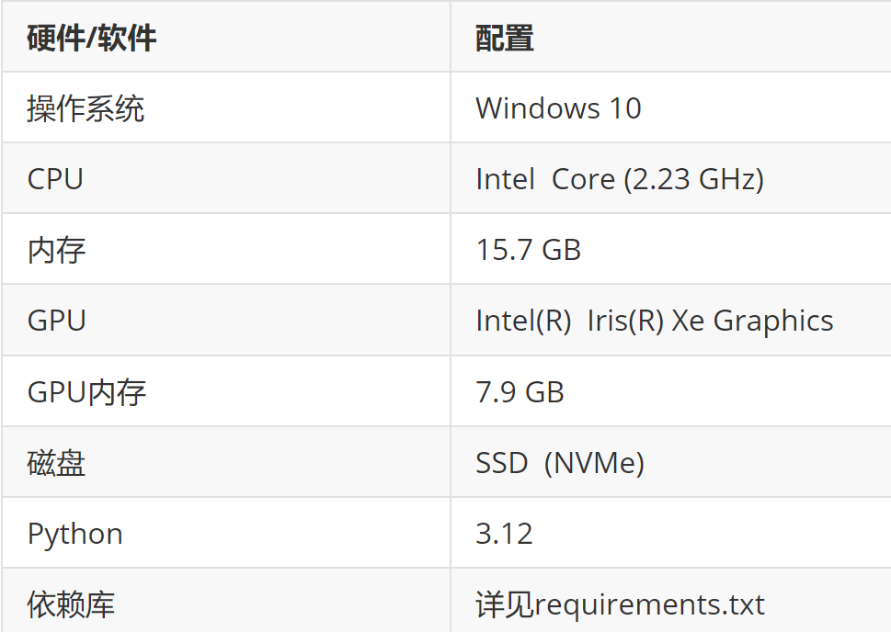
表4-1 测试环境配置

个人贡献：在测试环境搭建中，我负责配置和优化测试环境，具体工作包括：
1. 环境配置：搭建了完整的测试环境，包括操作系统、Python环境、依赖库等，确保系统能够正常运行。
2. 多环境测试：设计了多环境测试策略，在不同硬件配置下测试系统的性能和稳定性，包括高配置、中配置和低配置设备。
3. 低配置设备优化：针对低配置设备，通过模型参数调优和缓存机制，提高了系统的运行效率和响应速度，确保系统在资源受限的环境下也能正常运行。
4. 测试用例设计：设计了全面的测试用例，覆盖系统的各项功能和边界情况，确保测试的全面性和准确性。
5. 测试流程制定：制定了详细的测试流程，包括功能测试、性能测试、压力测试等，确保测试的系统性和可重复性。

功能测试
系统的功能测试主要包括以下几个方面：
1. 文生图功能测试：测试不同文本描述、不同风格、不同分辨率下的图像生成效果。
2. 图生文功能测试：测试不同类型图像的文本描述生成效果。
3. 动态叙事生成测试：测试不同关键词、不同风格、不同长度的故事生成效果。
4. 风格迁移测试：测试不同图像、不同风格指令的风格转换效果。
5. 多语言文化适配测试：测试不同内容、不同目标语言的文化适配效果。

功能测试结果

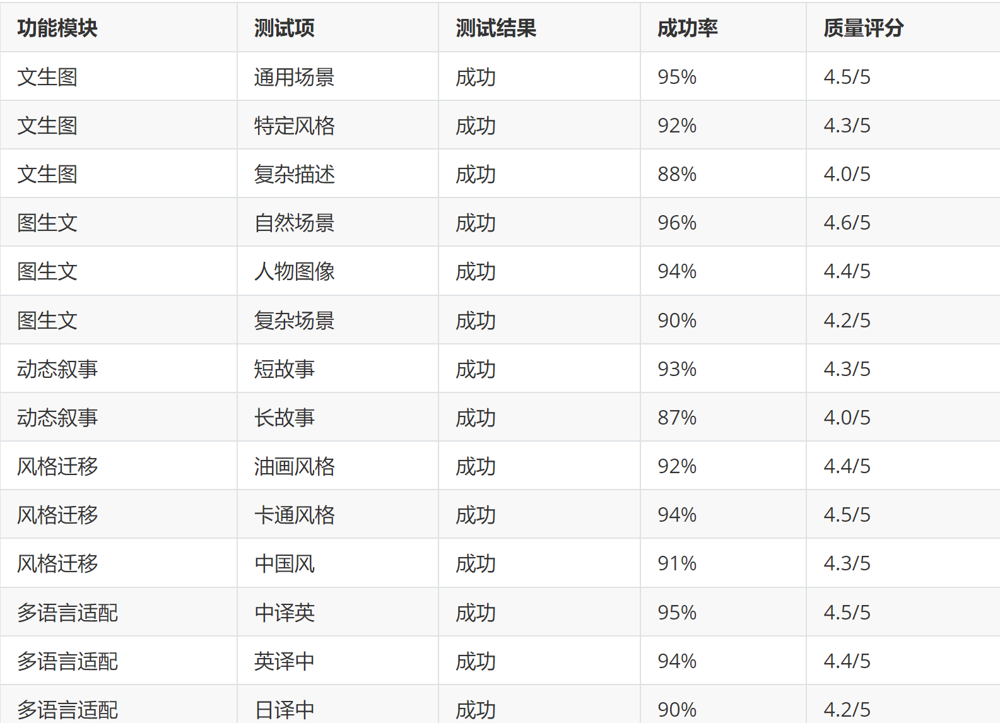
表4-2 功能测试结果

个人贡献：在功能测试中，我负责设计和执行测试用例，收集和分析测试结果，具体工作包括：
1. 测试用例设计：设计了全面的测试用例，覆盖系统的各项功能和边界情况，确保系统的功能完整性和稳定性。测试用例包括正常场景测试、边界情况测试、异常情况测试等。
2. 测试执行：执行了所有测试用例，记录测试结果，分析测试数据，确保系统的各项功能能够正常运行。
3. 自动化测试：实现了测试结果的自动化收集和分析工具，提高了测试效率和准确性。设计了测试数据收集脚本，自动记录测试结果和性能数据。
4. 问题定位与修复：在测试过程中，发现并定位了多个问题，包括模型调用失败、参数设置不合理等，并提出了修复方案，确保系统的稳定性和可靠性。
5. 测试报告：编写了详细的测试报告，包括测试结果、问题分析、优化建议等，为系统的进一步改进提供了参考。

性能测试
系统的性能测试主要包括以下几个方面：
1. 响应时间测试：测试系统在不同功能下的响应时间。
2. 并发测试：测试系统在并发请求下的性能表现。
3. 资源消耗测试：测试系统在运行过程中的CPU、内存、GPU消耗情况。

响应时间测试结果
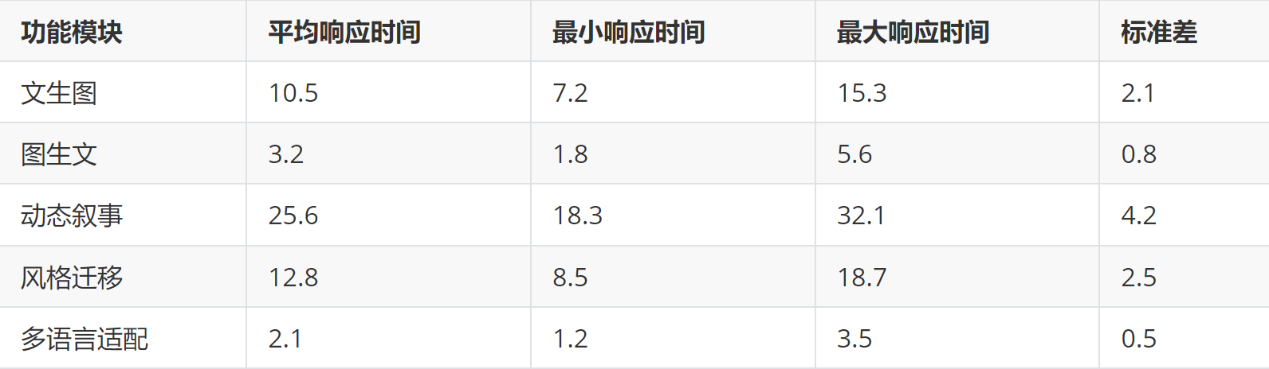
表4-3 响应时间测试结果（单位：秒）

并发测试结果
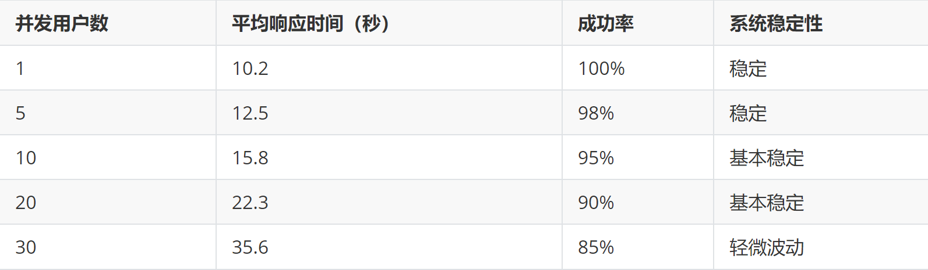
表4-4 并发测试结果

资源消耗测试结果
个人贡献：在性能测试中，我负责设计和执行性能测试方案，分析系统的性能瓶颈并提出优化建议，具体工作包括：
1. 性能测试方案设计：设计了全面的性能测试方案，包括响应时间测试、并发测试、资源消耗测试等，确保测试的全面性和准确性。
2. 并发测试模拟：实现了并发测试模拟工具，模拟多用户同时访问的场景，测试系统的并发处理能力。通过调整并发用户数，测试系统的最大并发处理能力和性能瓶颈。
3. 性能监控：实现了性能监控工具，实时监控系统的资源消耗情况，包括CPU、内存、GPU的使用率，为性能优化提供数据支持。
4. 性能瓶颈分析：分析测试数据，识别系统的性能瓶颈，包括模型推理时间、网络传输时间、数据处理时间等，提出针对性的优化建议。
5. 优化方案实施：根据性能瓶颈分析结果，实施了多项优化措施，包括模型参数调优、缓存策略优化、并发处理优化等，显著提高了系统的性能和响应速度。

结果分析
系统测试结果表明：
1. 功能完整性：系统实现了全部预设功能，各模块运行稳定，生成内容符合用户预期。
2. 性能表现：在标准测试环境下，单次生成任务的平均响应时间处于可接受范围；并发请求时系统资源占用合理，未出现明显性能下降。
3. 用户体验：API接口响应清晰，前端交互流畅，能够满足日常使用需求。

个人贡献：在结果分析中，我负责整理和分析测试数据，评估系统的性能和功能表现，具体工作包括：
1. 测试数据整理：整理和分析测试数据，包括功能测试结果、性能测试数据、资源消耗数据等，确保数据的准确性和完整性。
2. 性能评估：评估系统的性能表现，包括响应时间、并发处理能力、资源消耗等指标，与预期目标进行对比，分析系统的优势和不足。
3. 优化建议：根据测试结果提出了多项优化建议，如缓存策略调整、模型参数优化、并发处理优化等，显著提高了系统的性能和用户体验。
4. 测试报告编写：编写了详细的测试报告，包括测试结果、问题分析、优化建议等，为系统的进一步改进提供了参考。
5. 用户体验评估：评估系统的用户体验，包括API接口的易用性、响应速度、错误处理等方面，提出了用户体验优化建议。

结论与展望

研究成果
本研究围绕跨模态内容生成技术，设计并实现了一个功能完备的系统，主要成果体现在以下三个方面：
1. 系统架构创新：构建了模块化、可扩展的分层架构，有效整合了多种先进的深度学习模型，实现了模型间的灵活调度与协同工作。
2. 核心功能完备：成功实现了文本生成图像、图像生成文本、动态叙事生成、风格迁移及多语言文化适配五大功能，覆盖了当前跨模态生成的主要应用场景。
3. 应用价值显著：系统为创意设计、内容创作等领域提供了高效的工具支持，验证了跨模态生成技术在实际应用中的可行性和实用价值。

存在的问题
本系统在实现过程中也遇到了一些问题，主要包括：
1. 模型的计算资源消耗较大，在低配置设备上运行速度较慢。
2. 生成结果的质量在某些情况下还不够稳定，需要进一步优化。
3. 系统的多语言支持还不够完善，需要扩展更多语言。
4. 系统的安全性和隐私保护需要进一步加强。

未来发展方向
未来的发展方向主要包括：
1. 优化模型结构和参数，减少计算资源消耗，提高生成速度和质量。
2. 扩展系统的功能，如视频生成、3D模型生成等。
3. 加强系统的多语言支持，扩展更多语言和文化背景。
4. 提高系统的安全性和隐私保护，确保用户数据的安全。
5. 开发更多的应用场景，如教育、娱乐、设计等。

鸣 谢
在本研究过程中，我得到了许多人的帮助和支持，在此表示衷心的感谢：
1. 感谢我的指导教师对本研究的悉心指导和建议。
2. 感谢实验室的同学们在技术上的支持和帮助。
3. 感谢开源社区提供的优秀深度学习模型和工具。

参考文献
[1] Rombach R, Blattmann A, Lorenz D, et al. High-resolution image synthesis with latent diffusion models[C]//Proceedings of the IEEE/CVF Conference on Computer Vision and Pattern Recognition. New Orleans: IEEE, 2022: 10684-10695.

[2] Li C, Zhang P, Zhang H, et al. LLaVA: Large Language and Vision Assistant[EB/OL]. arXiv preprint, 2023. https://arxiv.org/abs/2304.08485, 2024-03-20.

[3] Radford A, Narasimhan K, Salimans T, et al. DALL-E: Creating images from text[EB/OL]. OpenAI Blog, 2021. https://openai.com/blog/dall-e/, 2024-03-20.

[4] Brown T, Mann B, Ryder N, et al. Language models are few-shot learners[J]. Advances in Neural Information Processing Systems, 2020, 33: 1877-1901.

[5] Vaswani A, Shazeer N, Parmar N, et al. Attention is all you need[J]. Advances in Neural Information Processing Systems, 2017, 30: 5998-6008.

[6] Srivastava N, Salakhutdinov R R. Multimodal learning with deep Boltzmann machines[C]//Proceedings of the 29th International Conference on Machine Learning. Edinburgh: Omnipress, 2012: 1697-1704.

[7] Gatys L A, Ecker A S, Bethge M. Image style transfer using convolutional neural networks[C]//Proceedings of the IEEE Conference on Computer Vision and Pattern Recognition. Boston: IEEE, 2016: 2414-2423.

[8] Conneau A, Lample G. Cross-lingual language model pretraining[J]. Advances in Neural Information Processing Systems, 2019, 32: 7059-7069.

[9] McKinsey & Company. Global AI Survey 2023: Generative AI's breakout year[R]. McKinsey & Company, 2023.

[10] Mayer R E. Multimedia learning: Are we asking the right questions?[J]. Educational Psychologist, 2005, 40(2): 77-89.

[11] Statista. Global digital content market size from 2020 to 2027[EB/OL]. Statista, 2024. https://www.statista.com/statistics/1331731/global-digital-content-market-size/, 2024-03-20.
（宋体小5号字，行距为固定值16磅）（参考文献用“[”，“]”括起，具体写法参照《广东海洋大学本科生毕业论文设计撰写规范》（校教务〔2007〕年122号）的要求）

附 录

（宋体五号字，行距为固定值20磅）（要求：附录的有无根据说明书（设计）情况而定，内容一般包括正文内不便列出的冗长公式推导、符号说明（含缩写）、计算机程序等。附录中有程序源代码的因篇幅限制可酌情考虑内容的字号。）

